l'odorat :


smell
(
Signification : Nez qui détecte odeurs.

L'odorat, c'est comme un détective invisible qui flaire les secrets cachés dans l'air, comme un chien pisteur.

Définition : Sens qui perçoit les odeurs via le nez.

Exemple : Sentir la rose fraîche.
)

sentir :


to smell
(
Signification courte : Flairer une odeur.

Imaginez votre nez comme un détective flairant une rose fraîche : il capte l'odeur suave qui embaume l'air.

Définition : Sentir signifie percevoir une odeur par l'organe olfactif.

Exemple : Je sens la pluie dans l'air.
)

flairer :
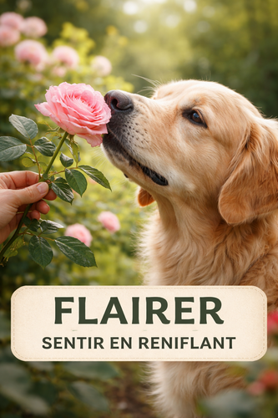

to smell
(
Signification courte : Renifler une odeur.

Imaginez un chien qui renifle l'air pour détecter une odeur lointaine, comme un chasseur piste sa proie.

Définition : Flairer signifie sentir ou renifler activement une odeur avec le nez.

Exemple : Le chat flairait la souris cachée sous le tapis.
)

une odeur :


a smell
(
Signification courte : Sens olfactif d'une substance.

Imaginez une brise marine qui chatouille vos narines comme un fantôme invisible.

Définition : Une odeur est une sensation olfactive produite par des substances volatiles.

Exemple : L'odeur de pain frais sort du four.
)

sentir le poisson :
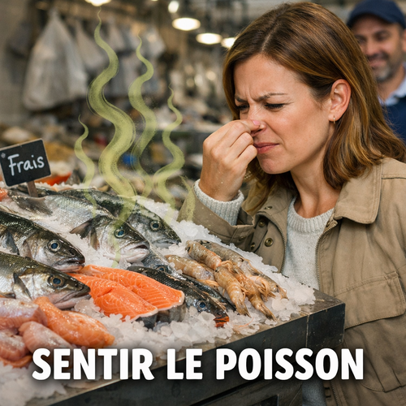

to smell of fish
(
Signification : Odeur de poisson.

Imaginez un marché de poisson : une odeur suspecte flotte, annonçant la pourriture cachée.

Définition : Sentir le poisson signifie dégager une odeur de poisson, souvent rance ou suspecte.

Exemple : Après la pêche, ses vêtements sentaient le poisson.
)

dégager une odeur :


to give off a smell
(
Signification courte : Émettre une odeur.

Imaginez un gâteau chaud qui libère son parfum sucré dans l'air, comme une fleur qui exhale son arôme.

Définition : Émettre une odeur perceptible.

Exemple : Le fromage dégage une odeur forte.
)

qui sent mauvais :


smelly
(
Signification : Odeur désagréable.

Imaginez un fromage oublié dans un coin chaud : son odeur envahit tout comme un nuage pestilentiel.

Définition : Qui dégage une mauvaise odeur.

Exemple : Ces chaussettes sentent mauvais après le sport.
)

un parfum :
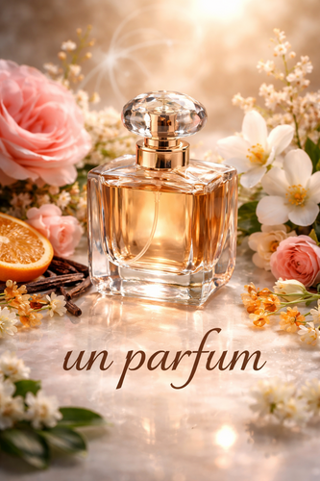

a fragrance
(
Signification courte : Odeur agréable et légère.

Imaginez une brise fleurie qui danse dans l'air, invisible mais envoûtante.

Définition : Un parfum est une odeur agréable et subtile, souvent d'une essence ou fleur.

Exemple : Le parfum de la lavande après la pluie.
)

parfumé :


fragrant
(
Signification courte : Odeur agréable.

Imaginez une rose fraîche dont l'odeur douce emplit l'air comme un câlin invisible.

Définition : Qui dégage une odeur agréable et plaisante.

Exemple : Un jardin de fleurs parfumées.
)

qui sent bon :
e

fragrant
(
Signification : Odeur agréable.

Imaginez une rose fraîche qui embaume l'air comme un doux baiser parfumé.

Définition : Qui émet une odeur agréable et plaisante.

Exemple : Ces fleurs sont fragrant, elles sentent bon.
)

du parfum :
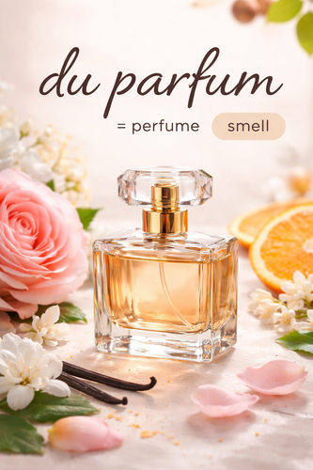

perfume
(
Signification simple : Odeur agréable et légère.

Imaginez une brise fleurie qui danse dans l'air, invisible mais envoûtante.

Définition : Du parfum désigne une odeur agréable et subtile, comme celle d'une essence volatile.

Exemple : Le parfum des roses après la pluie.
)

un parfum :


a scent
(
Signification courte : Odeur agréable et subtile.

Imaginez une fleur invisible qui danse dans l'air et chatouille vos narines.

Définition : Un parfum est une odeur agréable et légère, comme un arôme subtil.

Exemple : Le parfum de la lavande après la pluie.
)

